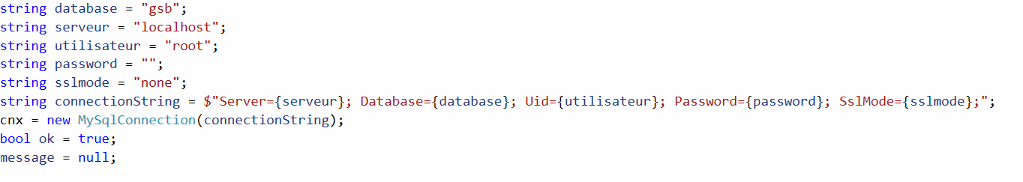

script permettant la connexion à la base de donnée depuis la classe passerelle

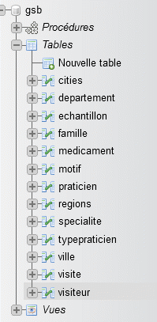

base de donnée qui se compose de cette manière

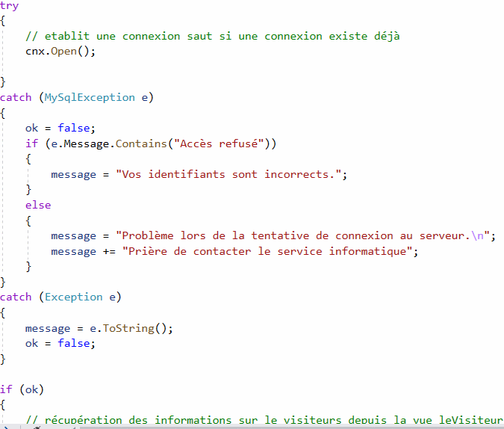

une fois la connexion faite on établit une connexion avec un try catch

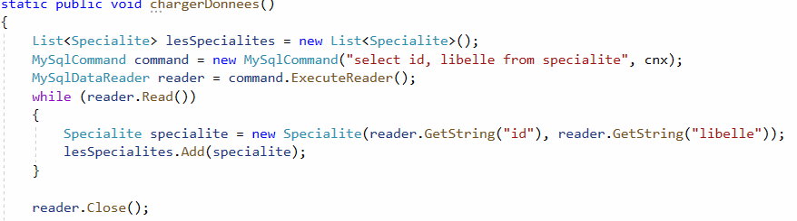
puis on charge les donnée de la base de donnée

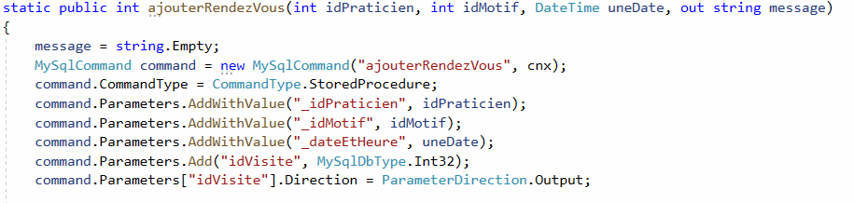
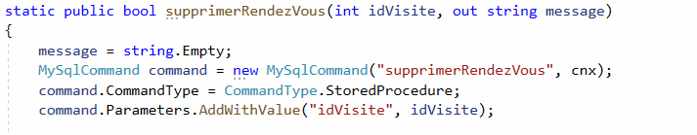

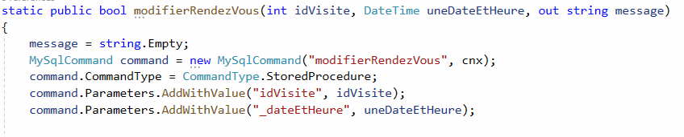
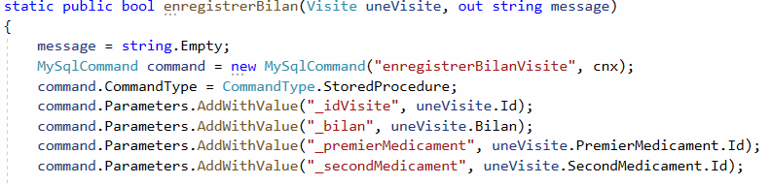

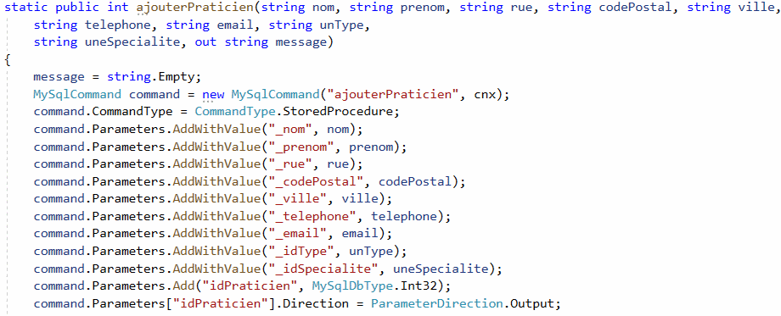

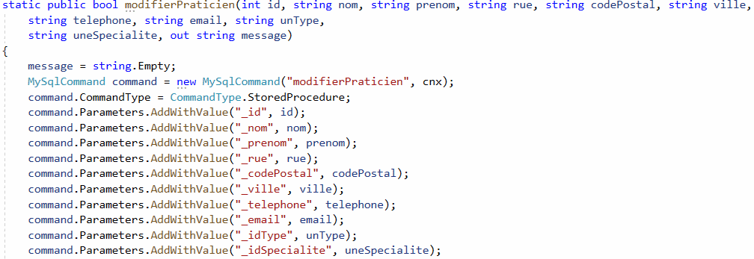

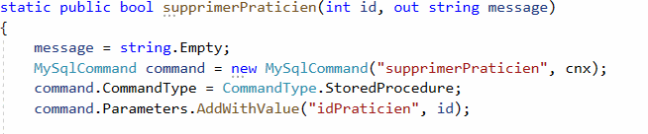

on ajoute tous les traitements d’ajout, modification et de suppression des éléments nécessaires

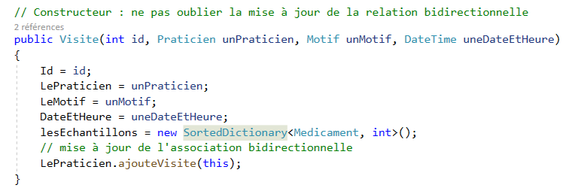
ensuite créé le constructeur visite dans la classe éponyme
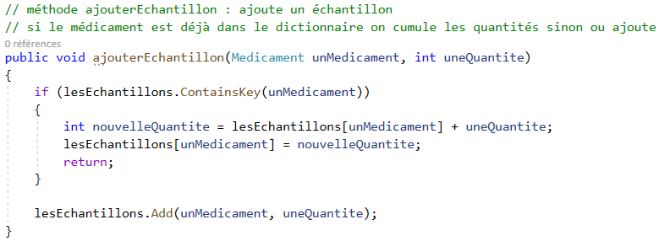
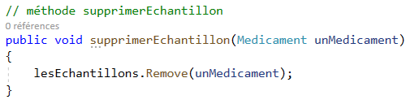

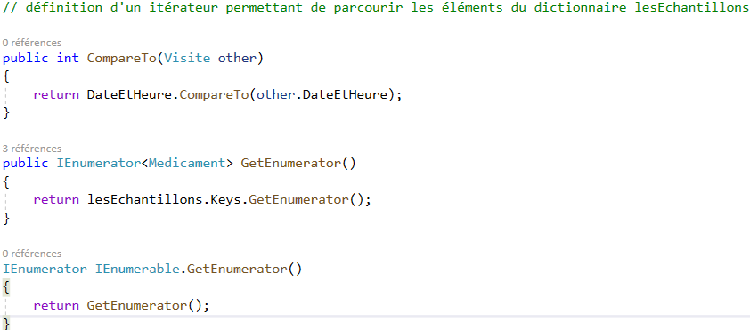
puis on créé d’ajout et de suppression des échantillons comprenant dans un premier temps un médicament et une quantité et la suppression se faisant sur le médicament

et finalement on créé l’itérateur permettant de parcourir les éléments présents dans lesEchantillons

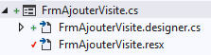

ensuite viens la création du formulaire d’ajout de visite

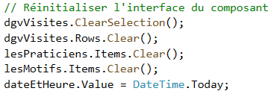

on va afficher les champs d’ajout vide pour que le client puisse ajouter grâce au menu déroulant

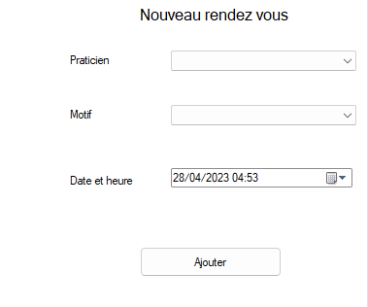

voici le rendu

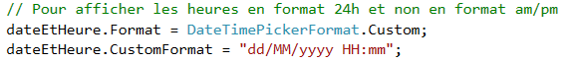
voici le traitement pour avoir les heures en format 24h

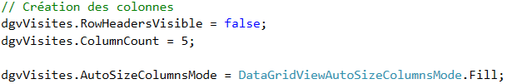

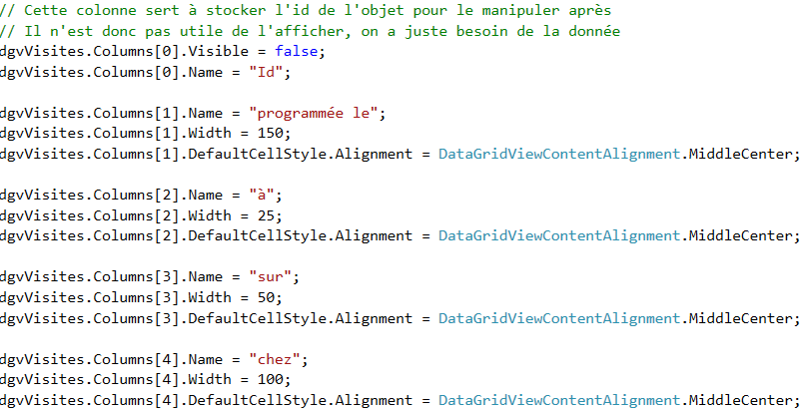
puis toutes les lignes pour le remplissage du DataGridView

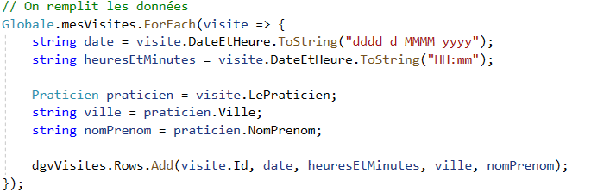
et ensuite le remplissage des données saisis et leurs ajout

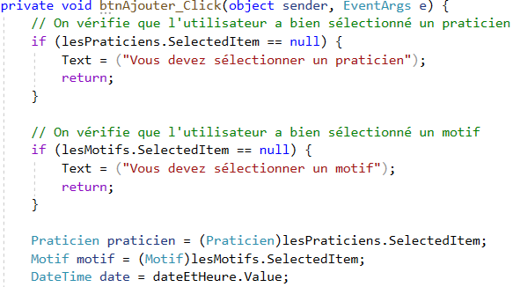
Et le traitement qui s’applique quand on appuie sur le bouton ajouter

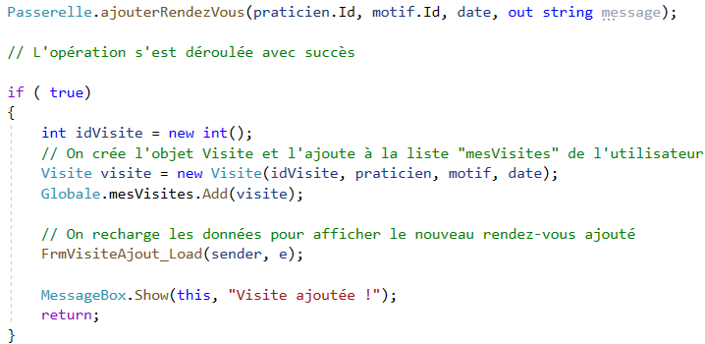

on va reprendre les information renseigné et les ajouter grâce à la fonction créé a la passerelle d’ajout de rendez vous et donc s’il y a ajout alors on va créer un id pour cette visite et prendre les informations sur le praticien, le motif et la date pour créer une nouvelle visite

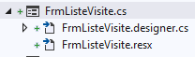

puis nous avons le formulaire de liste des visite

qui se représente comme ceci

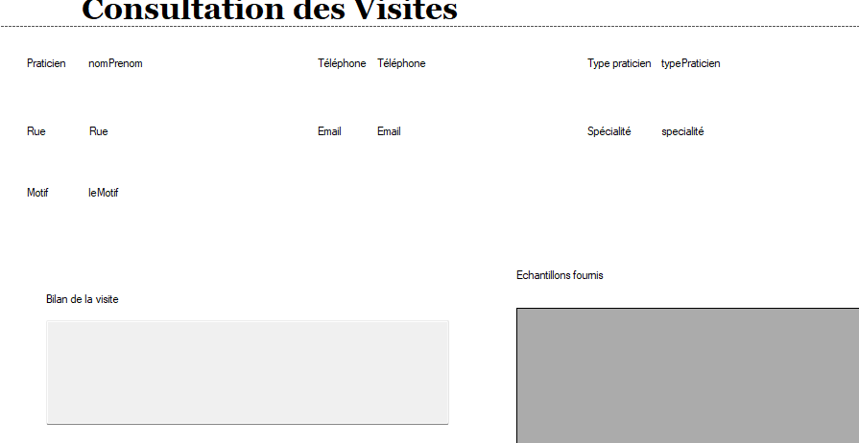

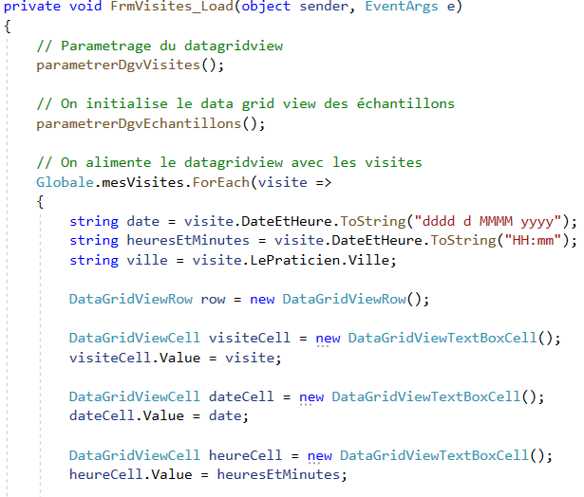
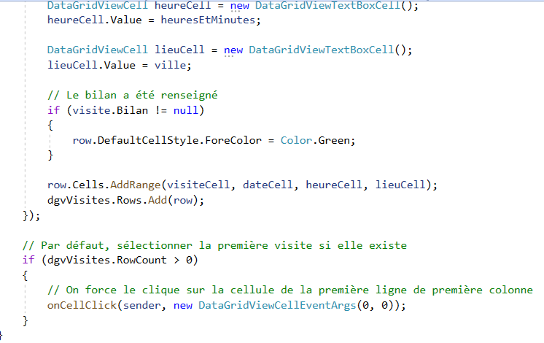
on reproduit tout ce qui a été fait sur le premier formulaire mais pour celui ci en pensant au fait qu’il est seulement sensé lister et n’a pas besoin d’ajout

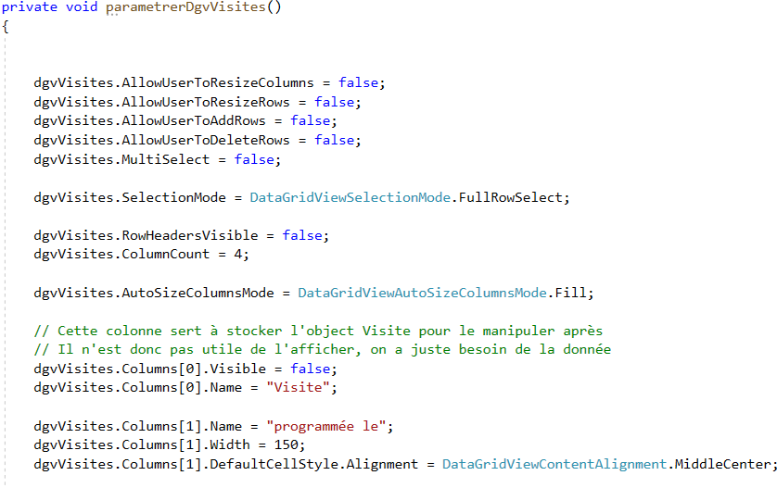
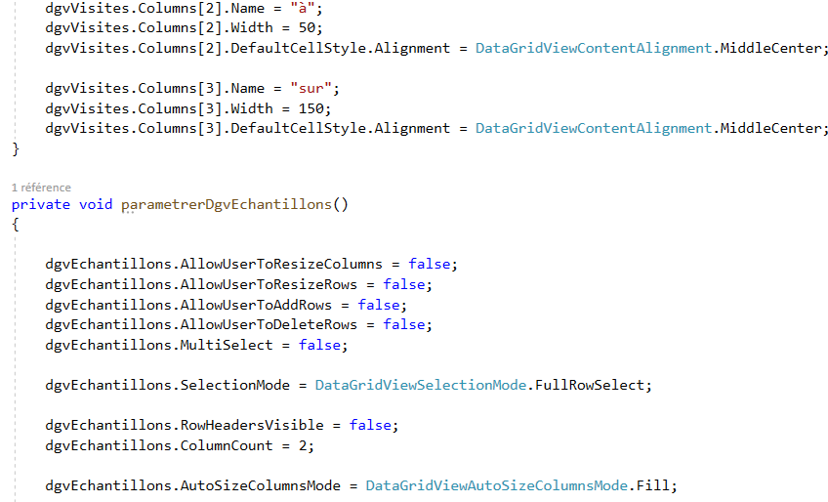

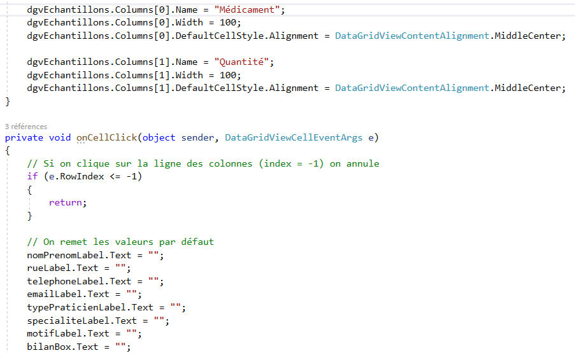

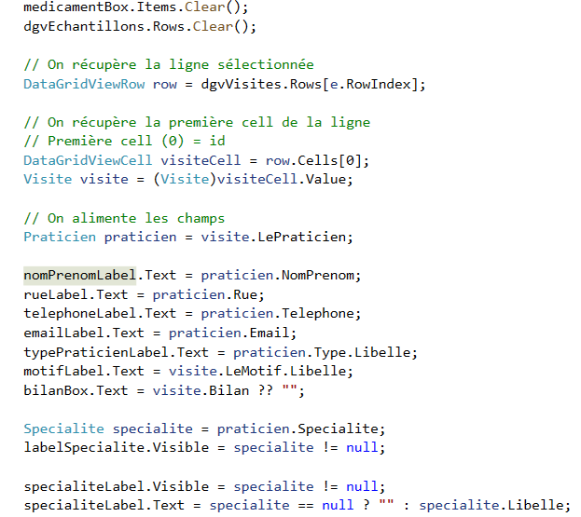
ici on va récupérer les informations données pour voir les visites correspondants au praticien

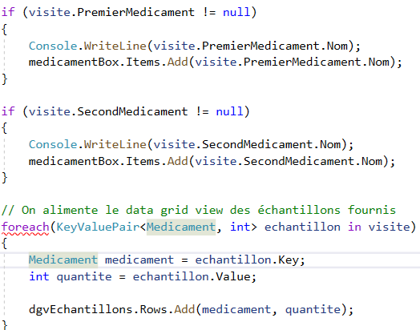

puis on applique les traitements d’ajout d’un premier médicament et d’un deuxième médicaments si renseigné

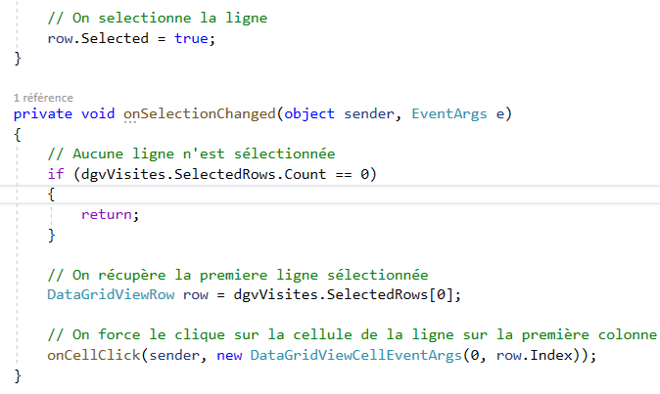

on regarde si les lignes sont bien renseignés et si oui on les sélectionne

on passe au troisième formulaire, la liste des praticiens

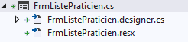

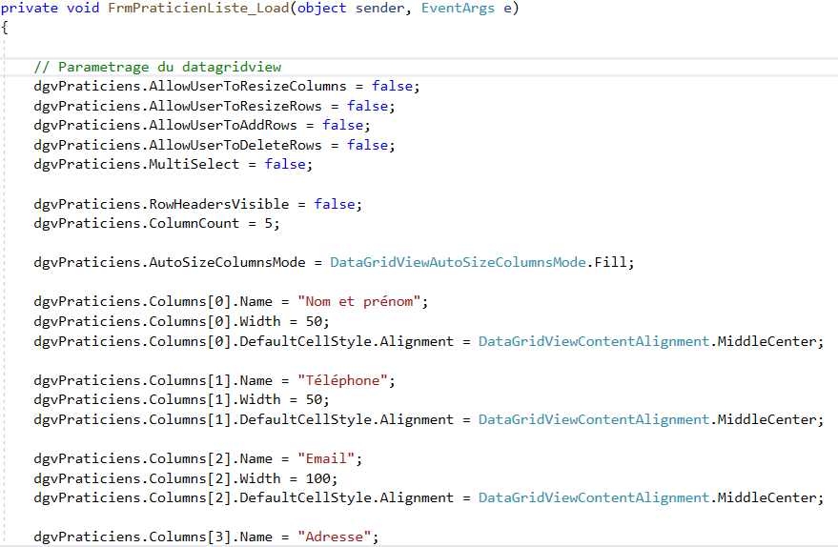
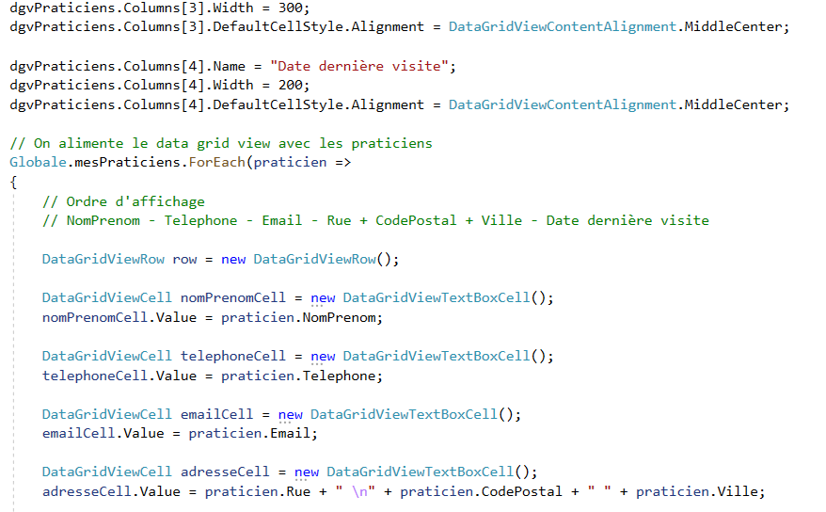
on charge les données pour les insérer dans les DataGridView

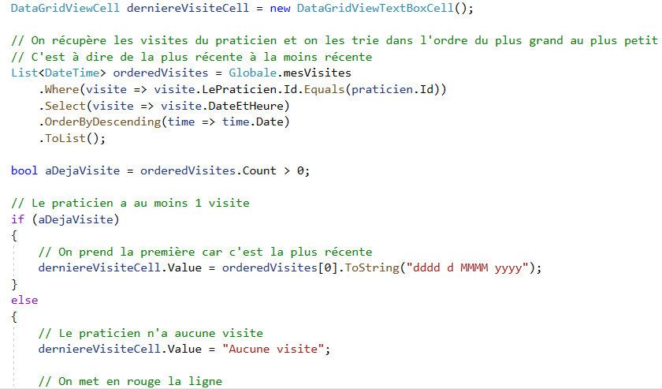
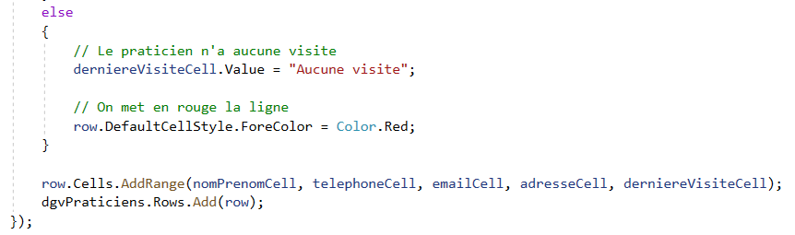
et le formulaire fiche médicament

